**Utylizacja wełny mineralnej pozostałej po remoncie**

**Najbardziej popularny materiał izolacyjny, wełna mineralna jest częstym problemem w przypadku wywożenia jej na śmietnik. Po remontach pozostaje jej bardzo dużo, ale utylizacja wełny mineralnej na własną rękę jest nieodpowiednim wyborem!**

**Czy utylizacja wełny mineralnej jest prosta?**

Jak przebiega *utylizacja wełny mineralnej* to jedno z najczęściej zadawanych pytań, z jakimi spotykają się firmy wywożące odpady. Nie wolno robić tego samodzielnie - należy wezwać specjalistów, którzy zajmą się jej wywozem i zagospodarowaniem, by nie popełnić poważnych błędów robiąc to samemu.

**Czym jest wełna mineralna?**

Wełna mineralna jest to najpopularniejszy materiał izolacyjny pochodzenia mineralnego, którego aktualnie używa się w budownictwie. Cechuje ją bardzo duża trwałość i izolacyjność termiczna oraz akustyczna, jest ona również wodoodporna. Stosowana jest w izolacji ścian zarówno zewnętrznych jak i wewnętrzych, a także strychów, dachów, podłóg czy ciągów instalacyjnych. Jej trwałość może sięgać nawet 50 lat użytkowania. Niestety, **utylizacja wełny mineralnej** na własną rękę może być problematyczna.

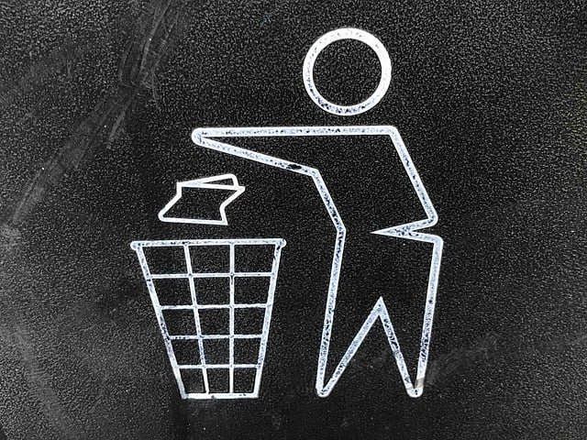

**Utylizacja wełny mineralnej z EcoExpress24**

Przy remontach i budowie domu często pojawiają się spore odpasy wełny mineralnej. Należy pamiętać, że jest ona zakwalifikowana jako odpad specjalny i nie można składować jej w zwykłym kontenerze zbiorczym. [Utylizacja wełny mineralnej](https://www.ecoexpress24.pl/wywoz-odpadow/welna-mineralna) w bezpieczny sposób - to szybki telefon do firmy EcoExpress lub zgłoszenie przez platformę. Firma dostarczy odpowiednie pojemniki do wywozu wełny.